Наблюдения в 12 дюймовый телескоп Ньютона

на монтировке Добсона

Observation au télescope de Newton de 12 pouces

sur monture Dobson

Зимние созвездия.
Constellations d’hiver.

Dans le Cocher, on trouve des amas stellaires diffus et brillants. Il s’agit de M36 (12'x12', 6m), М37 (24'x24', 5,6m) et М38 (21'x21', 6,4m). On les voit très bien aux jumelles.
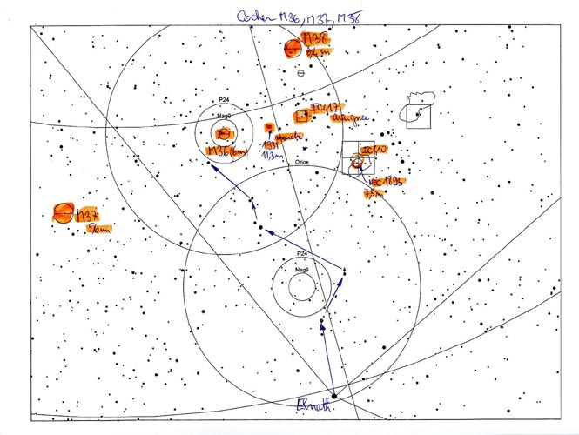
A quatre degrés plus au Sud que M38 se trouve IC410 (11'x11', 7,5m) un nuage d’hydrogène luminescent. Il ressemble à un « champignon » nébuleux entourant l’amas ouvert NGC1893, qui lui a insufflé cette forme de nébuleuse.

En se déplaçant de trois degrés vers l’Est on décèle la toute petite nébuleuse NGC1931 (3'x3', 10,10m) de forme ovale entourant une étoile. Cette nébuleuse s’appelle aussi « la mouche », et à proximité on trouve IC417 – « l’araignée ». Les deux objets sont des amas ouverts jeunes plongés dans de l’hydrogène luminescent.
Derrière le Cocher se lèvent les Gémeaux. Ils recèlent de nombreux objets intéressants. Plus à l’Est de delta Gémeaux (Vasat) se trouve la nébuleuse planétaire l’ »Esquimau » (NGC2392, 0,8'x0,7', 6,8m). Elle a été découverte par William Herschel. Cette nébuleuse (sur astrophotographies) fait effectivement penser à un homme revêtu d’une veste à capuche. Dans un télescope, on distingue parfaitement l’étoile centrale et la périphérie circulaire de couleur turquoise. Si l’on augmente le grossissement jusqu’à 200 fois, on s’aperçoit que la nébuleuse planétaire se compose de deux anneaux. Il est préférable de l’observer avec un filtre OIII.

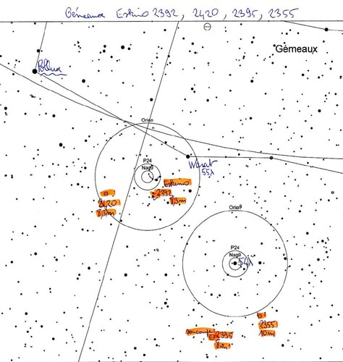
Plus à l’Est de l’ »Esquimau » on trouve l’amas ouvert NGC2420 (10'х10', 8,3m), ressemblant à un petit sapin de Noël en jouet avec ses pommes de pin et un crochet. Objet intéressant. Plus au Sud, l’amas ouvert NGC2355 (9'х9', 9,7m), petit, sans particularité. Encore plus au Sud, l’amas ouvert NGC2395 (12'х12', 8m), qui rappelle une soucoupe volante vue de profil.

A côté de la soucoupe volante se trouve la nébuleuse planétaire de la « Méduse » PK205+14.1. Mais sa luminosité est étalée sur une très grande surface (14.1m, 10'x6'), de ce fait on ne peut l’observer que par ciel très noir. La « Méduse » se trouve sur la liste des 45 objets les plus difficilement observables. Elle a en effet l’aspect d’une méduse, grande, mais très faible ; en vision décalée on peut voir parfaitement ses contours de forme un peu allongée et déchiquetés.

Plus loin l’amas ouvert du « sapin de Noël » NGC2264 (20'x20', 3,9m), avec la nébuleuse du cône. Ils appartiennent déjà à la constellation de la Licorne. L’amas fait effectivement penser à un sapin à la base duquel (le tronc) se trouve l’étoile 15 Monoceros (HR2456), étoile brillante visible à l’œil nu et permettant de trouver facilement l’amas et sa nébuleuse. Sans filtre, la nébuleuse est très faible, avec quelques zones visibles. Il est préférable de l’observer avec un filtre UHC.
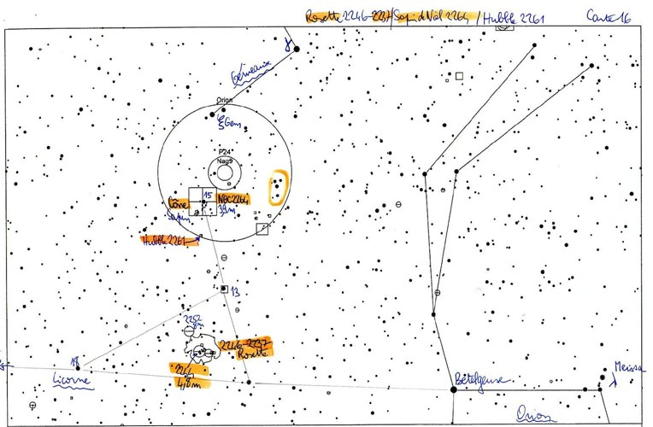
Un peu plus au Sud on trouve la nébuleuse variable de Hubble (NGC2261, 2'x1'). Elle rappelle tout à fait NGC6857 dans le Cygne. De la même façon c’est d’une étoile que part cette nébuleuse triangulaire, mieux visible sans filtre, car elle est réfléchissante et bien visible, ressemblant à une comète. L’aspect de la nébuleuse varie de façon périodique – d’où son appellation.
Incroyablement belle, la nébuleuse de la « Rosette » NGC2237 avec l’amas diffus NGC2244 en son centre, se trouve encore 4 degrés plus au Sud . Difficile à voir sans filtre, elle est transfigurée par un filtre UHC !
Elle occupe tout le champ de l’oculaire, dans lequel elle peine à s’inscrire. Au centre un amas d’étoiles brillantes jeunes qui se forment à partir de la matière nébulaire ; en vision décalée d’énormes pétales de rose, parmi lesquelles on voit des crevasses sombres. Au centre se trouve la cavité sombre « creusée » par les étoiles de l’amas. La « Rosette » est superbement observable dans un oculaire grand champ de 2 pouces, avec filtre UHC. On distingue la pétale la plus brillante, qui est aussi la plus grande.

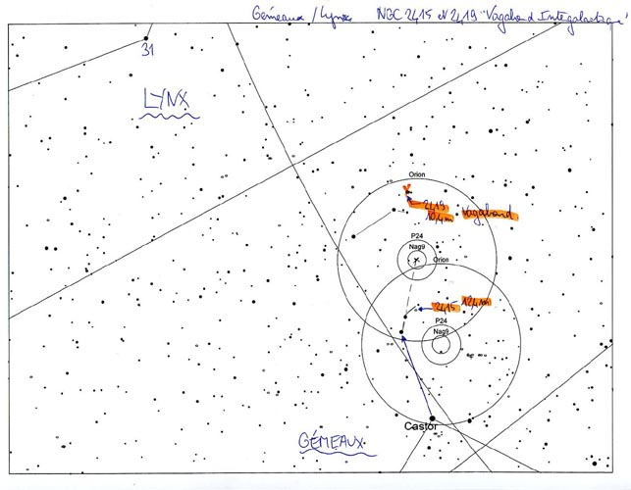
La nébuleuse planétaire double NGC2371, NGC2372 (selon la désignation du programme Cartes du ciel) ou NGC2371,2 selon Sky Atlas 2000, est composée de deux centres de formation d’étoiles, vus de face, et entourés d’une nébulosité (1,2'x0,9', 13m).
Au Nord-Est et déjà dans la constellation du Lynx, on trouve la galaxie NGC2415 (0,9'x0,9', 12,4m). C’est une petite galaxie circulaire.
En se déplaçant encore plus loin vers le Nord-Est on peut tomber sur un objet très intéressant – NGC2419. « C’est le « vagabond inter-galactique » - petit amas globulaire lointain, très visible, mais à dire vrai difficile à distinguer des étoiles (6,2'x6,2', 10,4m). Il est situé à une distance de 300000 années-lumière, d’où l’on suppose que l’amas globulaire s’est formé à partir des résidus d’une petite galaxie, absorbée et détruite par la Voie Lactée.
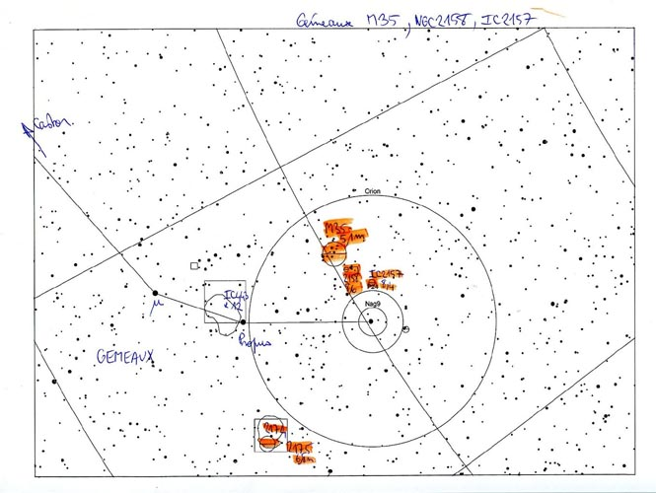

Retournons vers les Gémeaux. М35 (28'x28', 5,1m) est un amas ouvert très riche, à côté duquel on trouve l’amas un peu plus petit NGC2158 (5'x5', 8,6m). Cela vaut le coup d’observer ces deux objets en parallèle : ce sont tous les deux des amas riches en étoiles, mais l’un d’entre eux se trouve quelque peu plus près de nous. Les étoiles apparaissent plus épaisses, les étoiles de l’autre plus petites. Notre distance à M35 est de 2800 années-lumière, tandis que NGC2158 se trouve 4 fois plus loin, mais est plus de 10 fois plus vieux et renferme bien plus d’étoiles pour à peu près le même volume spatial.

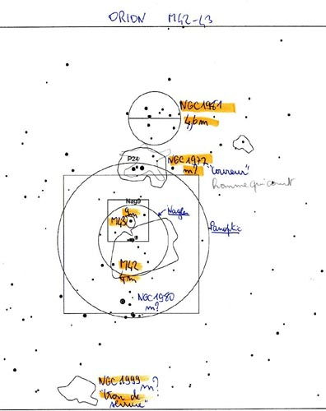

Déplaçons nous un peu vers le Sud dans la superbe constellation d’Orion ! Cette constellation est célèbre par son énorme nébuleuse M42 la Grande Nébuleuse d’Orion. Cette nébuleuse est si brillante (90'x60', 4m) qu’on peut déjà la détecter aux jumelles dans le ciel des grandes mégapoles. Mais elle ne révèle sa pleine beauté que par ciel bien noir. Dans un grand diamètre on la voit avec tous ses détails : des « ailes » grises se croisent en anneau ; au centre de la nébuleuse se trouve un trapèze d’étoiles (certains y voient déjà 6 étoiles), qui se trouve dans une région claire à angle droit, à côté d’une tache sombre, à partir de laquelle « poussent » les ailes. ; et à côté de M42 se trouve M43 (20'x15', 9m) en forme de virgule et NGC1977 – amas de nébuleuse réfléchissantes bleues appelé « le coureur » en raison de sa similitude avec la silhouette d’un homme en train de courir. Il vaut mieux observer M42 avec un filtre UHC-S, et M43 sans filtre. Ne vous privez surtout pas de dessiner la belle M42 !

Sous l’épée d’Orion, où se trouve M42, on découvre une nébuleuse intéressante : NGC1999 (2'x2') le « trou de serrure ». Il s’agit d’une nébuleuse réfléchissante, avec une zone centrale sombre – non luminescente. Cette zone est visible sans problème aux forts grossissements (x214) ; cette nébuleuse – des plus réfléchissantes, de forme ovale - n’est pas très grosse, très intéressante en tout cas.

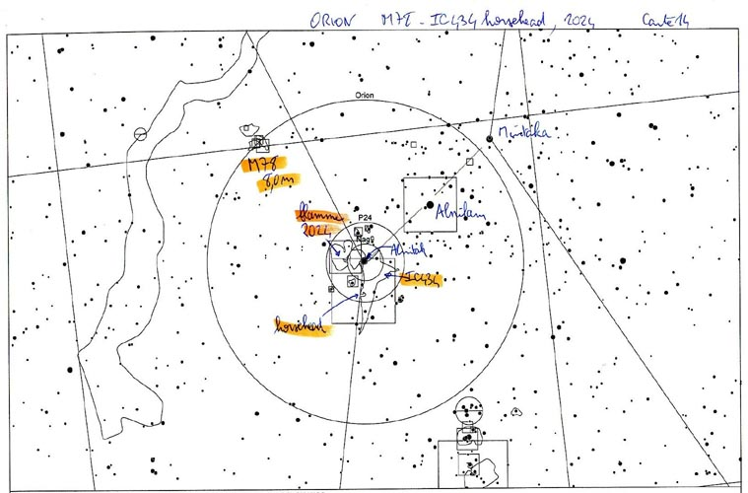
A côté d’Alnitak (étoile du baudrier d’Orion) on aperçoit la nébuleuse de la « Flamme » NGC2024 (30'x30') avec ses trois nervures – très bien visible sans filtre (les filtres la « massacrent »). A moins d’un demi-degré d’Alnitak se trouve la célèbre « Tête de Cheval » B33 se détachant sur le fond de la nébuleuse émissive IC434 (90'x30', 11m).
Avec un filtre UHC on distingue bien la « Tête de Cheval » sur le fond clair de la nébuleuse, mais à vrai dire ses contours ne se laissent pas deviner comme sur une photo, ils apparaissent seulement comme une zone sombre allongée.
«La Tête de Cheval » nécessite un ciel très noir.

A trois degrés au-dessus d’Alnitak se trouve M78 (8'x6', 8m) – nébuleuse diffuse assez brillante, entre deux étoiles. C’est une nébuleuse bleue réfléchissante. Il est facile de la chercher, en partant de l’épée d’Orion, en-dessous et du côté Sud.

Et entre les Gémeaux et Orion, il y a NGC2174 (40'x30')- une nébuleuse diffuse ressemblant à la « rosette », mais plus petite et sans cavité centrale, ainsi qu’un amas ouvert peu spectaculaire (NGC2175, 18'x18', 6,8m), au centre duquel se trouve une étoile brillante. Dans les pétales, par ciel noir, on peut aussi distinguer des crevasses sombres. Très belle nébuleuse. C’est avec un filtre UHC qu’on peut l’admirer au mieux.
A côté de l’étoile Propus (êta Gémeaux), on trouve un résidu de supernova - IC443 (50'x40', 12m) – résultant d’une explosion stellaire il y a plus de 8000 ans. Il est visible sous l’aspect d’un petit filament oblong. Il est sur la liste des 45 objets les plus difficiles.
Cette liste est très intéressante. Y sont décrits des objets non seulement difficiles (bien que , par exemple la nébuleuse planétaire de la Méduse ne soit difficile que dans un ciel moyen), mais aussi intéressants et faciles à trouver avec un grand diamètre.
Au sud d’Orion se déploie la constellation de l’Eridan. A proximité de nu Eridan on trouve trois galaxies : NGC1618 (12,7m, 2,4'x0,8'), NGC1622 (12,5m, 3,7'x0,7'), NGC1625 (12,3m, 2,1'x0,5') dans le même champ de vision, toutes les trois se présentant pour nous de profil sous forme d’aiguilles allongées. Superbes à observer !
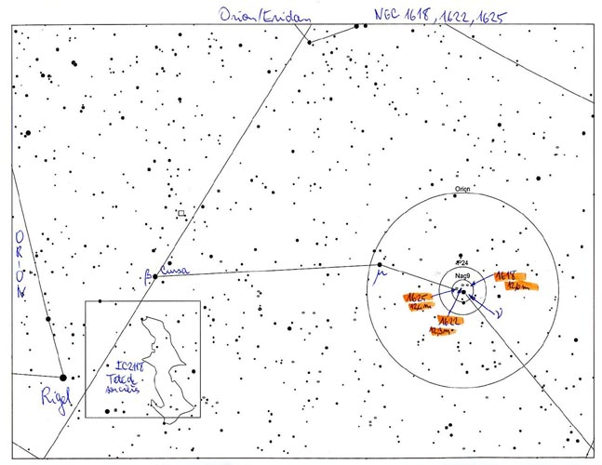

Montons un peu vers le Nord dans la région entre Orion et le Cocher. Non loin de dzeta Taureau on trouve la nébuleuse planétaire du « Crabe » désignée sous le numéro 1 (8'x8', 8,4m) dans le catalogue de Charles Messier. Elle est visible sous la forme d’un grand ovale sans détail. Mais par bon ciel, il est possible de distinguer une sorte de caillot plus clair en son centre. En la regardant, cette nébuleuse fait penser à sa belle photographie en couleur.

Revenons à Orion. РК198-6.1 est une nébuleuse planétaire non loin de l’étoile 61 mu Orion. Elle ressort bien avec un filtre OIII ; diamètre 700˝ (13,9m). Elle grande comme une nébuleuse autour d’une étoile, on a l’impression au début que l’oculaire est embué, mais il s’agit bien d’une nébuleuse. Grossie 214 fois, on note que sa densité est plus grande dans sa partie Nord. A 428 fois, on lui trouve une forme de triangle arrondi.
Encore une nébuleuse planétaire de la liste des objets complexes - J900 (PK 194 +2.1) - petite nébuleuse d’aspect stellaire (0,2'x0,2', 12,4m).
Dans la liste on trouve de nombreuses nébuleuses planétaires d’aspect stellaire, pour lesquelles l’identification est déjà du sport ! Cette nébuleuse est très difficile à distinguer d’une étoile : il faut essayer de tomber sur la bonne mise au point. A x428 elle est déjà visible sous la forme d’une tache.

Natalia Karpushkina
Наталья Карпушкина

